

МИНИСТЕРСТВО НАУКИ И ВЫСШЕГО ОБРАЗОВАНИЯ РОССИЙСКОЙ ФЕДЕРАЦИИ

Федеральное государственное автономное образовательное учреждение

высшего образования

**«Дальневосточный федеральный университет»**

**ИНСТИТУТ МАТЕМАТИКИ И КОМПЬЮТЕРНЫХ ТЕХНОЛОГИЙ**

**Департамент математического и компьютерного моделирования**

**ОТЧЕТ**

К лабораторной работе №2 по дисциплине

«Математическое и компьютерное моделирование»

Направление подготовки   
01.03.02 «Прикладная математика и информатика»

|  |  |  |
| --- | --- | --- |
|  |  | Выполнил студент гр.  Б9122-01.03.02сп  Носков Я. В. ___________  (Ф.И.О.) (подпись)  Проверил профессор д.ф.-м.н.  Пермяков М. С. ________ |
|  |  | (Ф.И.О.) (подпись)  « » 2025г. |
|  |  |  |

**г. Владивосток**

**2025**

**Оглавление**

Введение 3

1. Построение математической модели 4

1.2 Кинематика маятника 4

1.3 Построение уравнения движения 4

1.4 Силы действующие на маятник 5

1.5 Суммарный момент и уравнение движения 6

2. Анализ модели 8

2.1 Движение без трения и без внешнего воздействия 8

2.2 Движение с учетом трения 9

2.3 Движение под действием внешней силы без трения 9

2.4 Общий случай: трение и внешняя сила 10

2.5 Резонанс 10

3. Вычислительные эксперименты 11

3.1 Задача Коши 11

3.2 Модель без учета трения и вынужденных колебаний 11

3.3 Модель с трения, но без внешней силы 13

3.4 Модель с вынужденными колебаниями и без трения 14

3.5 Модель с трением и вынужденными колебаниями 15

3.6 Резонанс 15

Заключение 17

Приложения 18

# Введение

Математический маятник представляет собой одну из базовых моделей классической механики, позволяющую исследовать фундаментальные законы движения тел в поле тяжести. В отличие от реального физического маятника, математическая модель делает ряд упрощающих предположений: маятник рассматривается как материальная точка, подвешенная на невесомой и нерастяжимой нити, а движение происходит без учета сопротивления среды и трения в точке подвеса. Такая идеализация позволяет сосредоточиться на ключевых закономерностях колебательного движения и провести строгое математическое описание системы.

Изучение математического маятника имеет не только теоретическое значение, но и широкий спектр практических приложений. Колебательные системы аналогичной природы используются в различных технических устройствах — от маятниковых часов до датчиков и стабилизаторов. Кроме того, динамика маятника позволяет продемонстрировать такие важные физические явления, как изохронность колебаний при малых углах, зависимость периода от амплитуды при больших отклонениях, а также переход к сложному, а в некоторых случаях — к хаотическому движению.

В рамках данной лабораторной работы рассматривается задача построения и анализа модели движения математического маятника. Основное внимание уделяется исследованию поведения системы при различных начальных условиях, а также влиянию параметров на характер колебаний. Особый интерес представляет сравнение линейной модели, применимой при малых углах отклонения, с полной нелинейной моделью, позволяющей описать более широкий диапазон движения.

Целью лабораторной работы является получение представления о законах колебательного движения, анализ эволюции системы во времени и закрепление навыков построения математических моделей физических процессов. Результаты, полученные в ходе исследования, позволяют лучше понять, как формируются устойчивые и неустойчивые режимы движения, и как небольшие изменения параметров могут существенно повлиять на динамику системы.

Таким образом, изучение математического маятника представляет собой важный шаг в освоении принципов классической механики и динамики систем, обладающих колебательным характером. Несмотря на свою простоту, эта модель сохраняет актуальность в современной науке и технике, служа фундаментом для понимания более сложных явлений.

# Построение математической модели

Рассмотрим механическую систему – **математический маятник**, представляющий собой материальную точку массы , подвешенную на невесомой, нерастяжимой нити длиной , совершающую колебания под действием силы тяжести в вертикальной плоскости. Впоследствии в модель будут добавлены силы сопротивления (трения) и внешнее (вынужденное) воздействие.

Цель построения — получить **дифференциальное уравнение движения**, описывающее эволюцию угла отклонения маятника во времени, которое можно будет использовать для анализа различных режимов колебаний:

* свободных,
* затухающих,
* вынужденных,
* а также явления **резонанса**.
  1. **Исходные параметры системы:**
* L – длина нити, м;
* m – масса маятника, кг;
* – угол отклонения маятника от положения равновесия, рад;
* ​ – начальный угол отклонения, рад;
* – начальная угловая скорость, рад/с;
* – коэффициент трения,;
* – амплитуда внешней (вынуждающей) силы, ;
* – частота внешнего воздействия, рад/c;
* – ускорение свободного падения.

## Кинематика маятника

Пусть в момент времени нить маятника отклонена от вертикали на угол . Вся система может рассматриваться как **вращающаяся вокруг неподвижной точки** (точки подвеса). При этом движение происходит по дуге окружности радиуса , и единственная координата, описывающая положение маятника — угол .

## Построение уравнения движения

Для описания динамики системы применим **второй закон Ньютона в моментной форме** (для вращательного движения). Он звучит так:

|  |  |
| --- | --- |
|  | *(1)* |

где:

* – суммарный момент сил, действующих на маятник, относительно точки подвеса;
* – момент инерции маятника относительно той же точки;
* ​ – угловое ускорение.

Таким образом, чтобы составить уравнение движения, нам нужно:

1. Найти момент инерции ;
2. Найти все силы, действующие на маятник, и определить создаваемые ими моменты;
3. Подставить всё в уравнение.

Момент инерции маятника

Так как рассматриваемый маятник — **материальная точка массы ,** удалённая на расстояние от оси вращения, её момент инерции относительно этой оси равен:

|  |  |
| --- | --- |
|  | *(2)* |

## Силы действующие на маятник

* **Сила тяжести**

Сила тяжести ​ действует вертикально вниз. Она создаёт момент относительно точки подвеса, стремящийся вернуть маятник в равновесное положение. Этот момент можно выразить как:

|  |  |
| --- | --- |
|  | *(3)* |

Знак минус указывает, что момент направлен **против** отклонения – он возвращающий.

* **Сила сопротивления (трение)**

В реальных условиях маятник движется в воздухе или в иной среде, создающей сопротивление. В модели мы принимаем, что сила сопротивления пропорциональна **угловой скорости** . Такой тип трения называется **вязким**. Момент силы трения тогда будет:

|  |  |
| --- | --- |
|  | *(4)* |

где — коэффициент сопротивления. Он зависит от среды и формы маятника.

* **Внешняя (вынуждающая) сила**

Для изучения вынужденных колебаний в систему можно ввести внешнее периодическое воздействие, которое создаёт момент вида:

|  |  |
| --- | --- |
|  | *(5)* |

где:

* – амплитуда внешней (вынуждающей) силы;
* – частота колебаний внешней силы.

## Суммарный момент и уравнение движения

Суммируем все найденные моменты:

|  |  |
| --- | --- |
|  | *(5)* |

Подставляем уравнения (1), (3), (4), (5):

|  |  |
| --- | --- |
|  | *(6)* |

Поскольку , делим обе части на :

|  |  |
| --- | --- |
|  | *(7)* |

Введем обозначения

* – квадрат собственной частоты маятника,
* – коэффициент затухания (трения),
* ​ — нормированная амплитуда внешнего воздействия.

Получаем окончательное уравнение:

|  |  |
| --- | --- |
|  | *(8)* |

Это **нелинейное дифференциальное уравнение второго порядка**, описывающее колебания физического маятника с трением и внешней периодической силой.

Уравнение отражает реальную динамику физического маятника:

* В отсутствии трения и внешней силы () — маятник выполняет свободные колебания, частота которых зависит от длины и массы системы.
* При наличии трения, но без внешнего воздействия — возникают затухающие колебания.
* При наличии внешнего гармонического момента — система может прийти к установившемуся режиму вынужденных колебаний.
* В случае совпадения частоты внешнего воздействия с собственной частотой системы возникает резонанс, при котором амплитуда колебаний может резко возрастать (при малом трении).

Таким образом, уравнение описывает динамику колебаний, включая колебания, затухание, резонанс, и даже возможные переходы к хаотическому поведению при определённых условиях.

# Анализ модели

После построения математической модели, описывающей движение физического маятника под действием трения и внешней вынуждающей силы, необходимо провести её качественный и количественный анализ. Это позволит исследовать динамику системы в различных режимах и оценить влияние ключевых параметров — коэффициента трения, амплитуды и частоты внешнего воздействия.

## Движение без трения и без внешнего воздействия

В простейшем случае, когда отсутствуют как силы трения, так и внешние воздействия (то есть ), уравнение движения принимает вид:

|  |  |
| --- | --- |
|  | *(9)* |

где ​ — квадрат собственной частоты колебаний маятника.

Для упрощения анализа уравнение представляется в виде системы двух уравнений первого порядка:

|  |  |
| --- | --- |
|  | *(10)* |

Это уравнение описывает **нелинейные незатухающие колебания.** При малых амплитудах () можно воспользоваться приближением , после чего уравнение линеаризуется:

|  |  |
| --- | --- |
|  | *(11)* |

что является уравнением **гармонических колебаний** с частотой ​. Данное приближение позволит далее сравнивать его точность с точным решением нелинейной модели.

## Движение с учетом трения

Если в системе присутствует трение ), но внешнее воздействие отсутствует (), уравнение принимает вид:

|  |  |
| --- | --- |
|  | *(12)* |

Соответствующая система уравнений первого порядка:

|  |  |
| --- | --- |
|  | *(13)* |

В таком виде уравнение описывает **затухающие колебания**. Энергия маятника со временем убывает из-за сопротивления, что приводит к снижению амплитуды колебаний и в конечном итоге к установлению равновесного положения.

## Движение под действием внешней силы без трения

В случае, когда маятник подвергается периодическому внешнему воздействию, но отсутствует трение (), уравнение принимает форму:

|  |  |
| --- | --- |
|  | *(14)* |

где – приведённая амплитуда внешнего момента, – частота вынуждающей силы.

Система уравнений:

|  |  |
| --- | --- |
|  | *(15)* |

Здесь наблюдаются **вынужденные колебания**, при которых внешний момент задаёт характер движения. Амплитуда и поведение системы зависят от соотношения между и .

## Общий случай: трение и внешняя сила

Наиболее полный и реалистичный случай включает как силу трения, так и периодическое внешнее воздействие. Уравнение движения:

|  |  |
| --- | --- |
|  | *(16)* |

В виде системы:

|  |  |
| --- | --- |
|  | *(15)* |

Такое описание охватывает все характерные режимы колебаний, включая переходные процессы, резонансные эффекты, затухание и установившиеся колебания.

## Резонанс

Уделим внимание **явлению резонанса** – значительному росту амплитуды колебаний, возникающему, когда частота внешнего воздействия приближается к собственной частоте системы ​.

|  |  |
| --- | --- |
|  | *(16)* |

Из формулы видно, что амплитуда достигает максимума при ​, особенно если мало. С ростом коэффициента трения резонансный пик сглаживается, и система теряет способность накапливать энергию.

# Вычислительные эксперименты

Для численного интегрирования системы используется **метод solve_ivp.** Он обеспечивает высокую точность из-за использования методов Рунге-Кутты. Для реализации будем использовать язык программирования Python.

## Задача Коши

Для вычислительных экспериментов поставим задачу Коши.

Рассмотрим уравнение движения маятника под действием силы трения и внешнего воздействия (8) полученное при моделировании:

|  |  |
| --- | --- |
|  |  |

Пусть начальные условия будут заданы как:

Тогда задача Коши состоит в нахождении функции , удовлетворяющей:

|  |  |
| --- | --- |
|  | *(17)* |

## Модель без учета трения и вынужденных колебаний

Проведем сравнение линейной (11) и нелинейной (9) моделей маятника при разных начальных углах отклонения . Для этого построим два графика:

* график зависимости ;
* фазовый портрет (.

На графике синим обозначена линейная модель, а оранжевым – нелинейная. Начальная скорость .

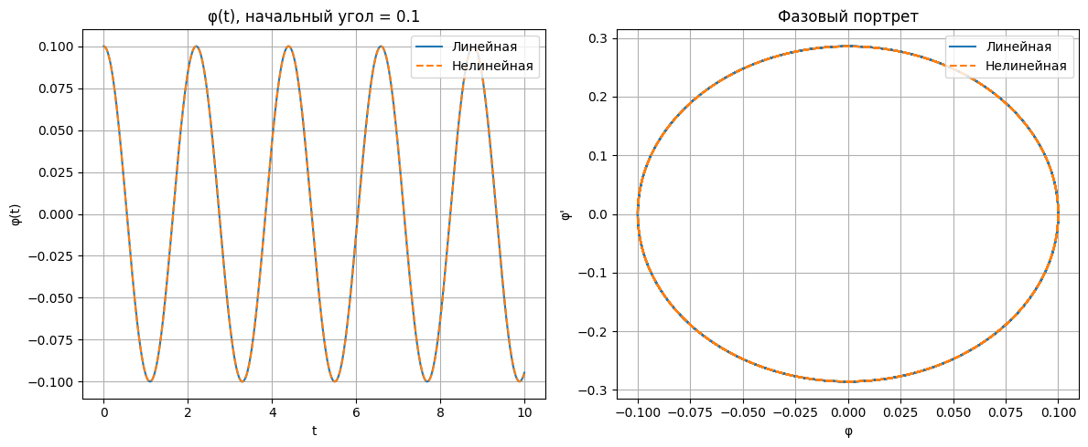

Рисунок 1 – графики при

На Рисунок 1, можно заметить, что при график и фазовый портрет линейной и нелинейной модели почти идеально совпадают.

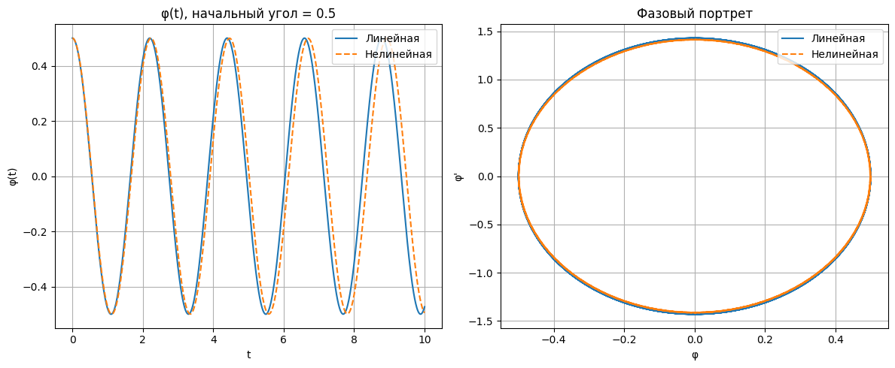Рисунок 2 – графики при

На Рисунок 2, видно, что при график и фазовый портрет линейной и нелинейной модели начинают заметно различаться.

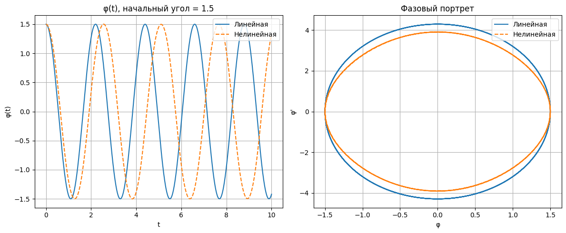

Рисунок 3 – графики при

На Рисунок 3 разница между линейной и нелинейной моделью становится еще заметной. Так же можно заметить, что период нелинейной модели увеличивается, а значит сама модель замедляется.

Можно сделать вывод, что при линейная модель хорошо аппроксимирует поведение маятника, однако при увеличении разница между линейной и нелинейной моделью становится более очевидной.

## Модель с трения, но без внешней силы

Добавим в модель силу трения. Будем рассматривать график и фазовый портрет ( при разных значениях коэффициента трения , который находится в параметре у нашей модели. В качестве начального угла возьмем значение , начальная скорость равна .

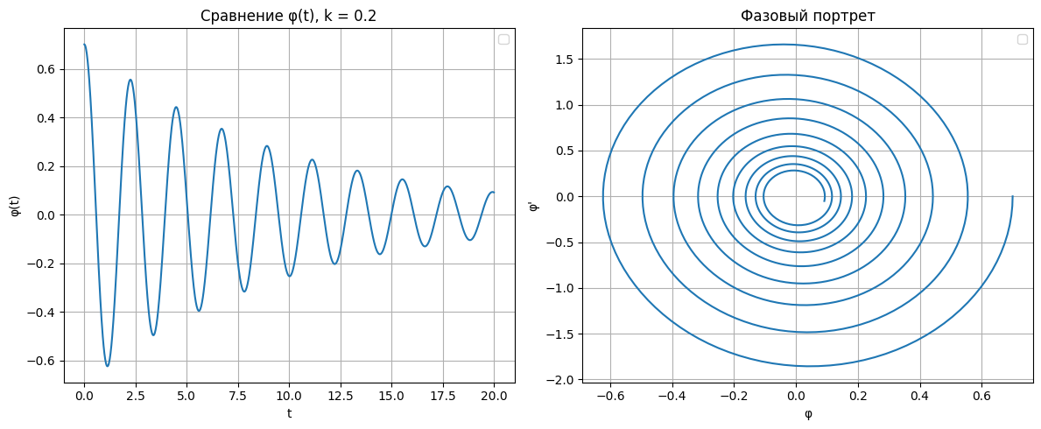

Рисунок 4 – результат модели при

Как видно на Рисунок 4, при добавлении трения в модель, колебания затухают. Амплитуда колебаний стремиться к нулю.

Рассмотрим, как изменится график, при увеличении

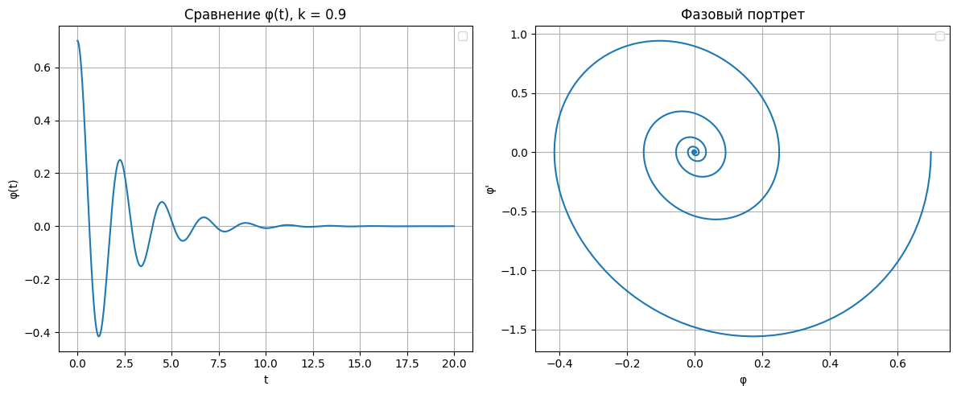

Рисунок 5 – результат модели при

На Рисунок 5, видно, что затухания колебаний становится быстрее. Из этого следует, что трение приводит к затуханию колебаний. Скорость затухания увеличивается, при увеличении .

## Модель с вынужденными колебаниями и без трения

Теперь рассмотрим систему под действием периодической внешней силы , при и . Рассмотрим график фазовый портрет ( при и .

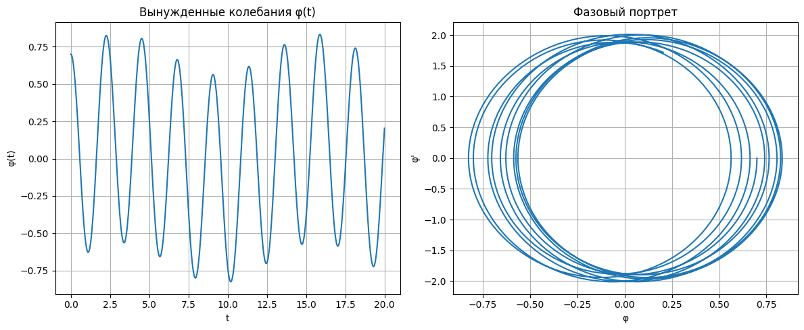

Рисунок 6 – результат модели под действием внешних сил (вынужденные колебания).

График демонстрирует суперпозицию свободных и вынужденных колебаний. Система не затухает, что приводит к устойчивым сложным колебаниям. Форма фазовой траектории свидетельствует о наличии сложного, квазипериодического движения из-за взаимодействия двух частот.

## Модель с трением и вынужденными колебаниями

Рассмотрим общий случай модели. В данном случае на модель действуют внешние силы, вызывающие вынужденные колебания, а также трение. Параметры модели будет следующими:

* ;
* ;
* *.*

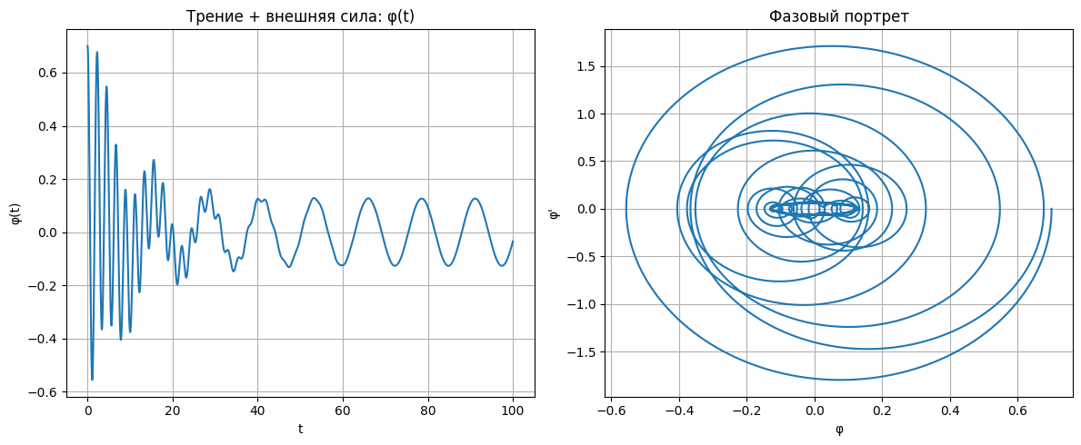

Рисунок 7 – результат модели под действием внешних сил и трения.

На Рисунок 7 видно, что изначально процесс является хаотическим затухающим. Однако, в некоторый момент времени трение останавливает собственные колебания, из-за чего хаотическое движение пропадает и остаются только вынужденные колебания.

## Резонанс

Рассмотрим ту же систему с трением и вынужденными колебаниями. Но возьмем следующие параметры системы:

* ;
* ;
* *.*

Рассмотрим график модели.

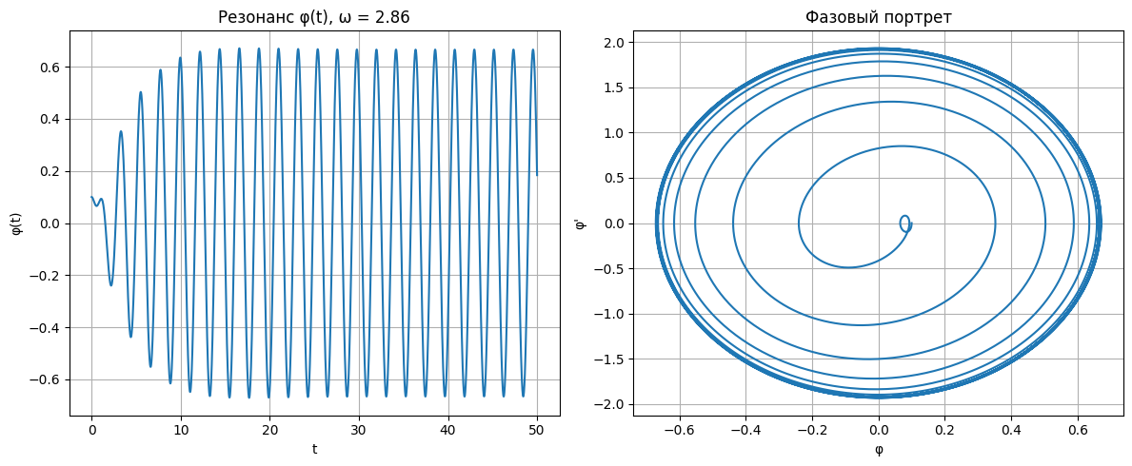

Рисунок 8 - Резонанс

В данном случае происходит явление резкого возрастания колебательной системы из-за совпадения частоты внешнего воздействия и собственной частоты системы , называемое **резонансом**.

# Заключение

В ходе численного моделирования и анализа колебательной системы маятникового типа были исследованы различные режимы её динамики: свободные колебания без трения и внешнего воздействия, затухающие колебания, вынужденные колебания с и без трения, а также явление резонанса. Для каждого режима были построены графики зависимости угла отклонения от времени, а также фазовые портреты, отражающие динамику системы в пространстве состояний.

Анализ показал, что линейная и нелинейная модели маятника демонстрируют качественно схожее поведение при малых начальных отклонениях, однако при увеличении амплитуды или при наличии внешнего воздействия различия становятся принципиальными. В частности, нелинейная модель более точно отражает реальные физические процессы при больших углах, где линейное приближение уже неприменимо.

При отсутствии трения система сохраняет энергию, что проявляется в постоянной амплитуде колебаний и замкнутых фазовых траекториях. Введение трения приводит к постепенному затуханию колебаний и стремлению системы к состоянию покоя. Чем больше коэффициент сопротивления , тем быстрее происходит затухание.

В случае вынужденных колебаний наблюдается переходный режим, а затем установившийся режим с постоянной амплитудой. При совпадении частоты внешней силы с собственной частотой системы (​) наблюдается резонанс — резкое увеличение амплитуды.

Таким образом, численные эксперименты подтвердили необходимость учета нелинейных эффектов, диссипации и параметров внешнего воздействия при анализе реальных колебательных систем. Построенные графики и фазовые портреты позволяют глубже понять динамику маятника в различных условиях и обеспечивают наглядную интерпретацию физических явлений.

# Приложения

